实验报告：双臂电桥测低电阻
张贺 PB07210001

一、实验题目：
双臂电桥测低电阻
二、实验目的：
掌握双臂电桥工作原理的基础上，用双臂电桥测金属材料的电阻率。
三、实验仪器:
0.02级双臂两用电桥、检流计、双刀双掷开关、电阻、电源、电流计、导线
四、实验原理：
我们考察接线电阻和接触电阻是怎样对低值电阻测量结果产生影响的。例如用安培表和毫伏表按欧姆定律R＝V／I测量电阻Rx，电路图如图 1 所示，
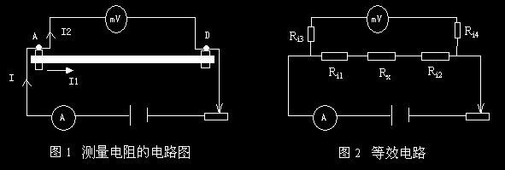
考虑到电流表、毫伏表与测量电阻的接触电阻后，等效电路图如图 2 所示。
由于毫伏表内阻Rg远大于接触电阻R_{i3}和R_{i4},因此他们对于毫伏表的测量影响可忽略不计，此时按照欧姆定律R＝V／I得到的电阻是（Rx+ R_{i1}+ R_{i2}）。当待测电阻Rx小于1时，就不能忽略接触电阻R_{i1}和R_{i2}对测量的影响了。
因此，为了消除接触电阻对于测量结果的影响，需要将接线方式改成下图 3方式，将低电阻Rx以四端接法方式连接，等效电路如图 4 。此时毫伏表上测得电眼为Rx的电压降，由Rx = V/I即可准测计算出Rx。接于电流测量回路中成为电流头的两端(A、D)，与接于电压测量回路中称电压接头的两端(B、C)是各自分开的，许多低电阻的标准电阻都做成四端钮方式。
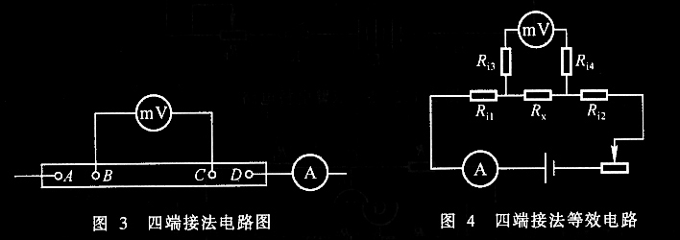
根据这个结论，就发展成双臂电桥，线路图和等效电路图 和图 所示。 标准电阻Rn电流头接触电阻为R_{in1}、R _{in2}，待测电阻Rx的电流头接触电阻为R_{ix1}、R _{ix2}，都连接到双臂电桥测量回路的电路回路内。标准电阻电压头接触电阻为R_{n1}、R _{n2}，待测电阻Rx电压头接触电阻为R_{x1}、R_{x2}，连接到双臂电桥电压测量回路中，因为它们与较大电阻R₁、R ₂、R₃、R相串连，故其影响可忽略。
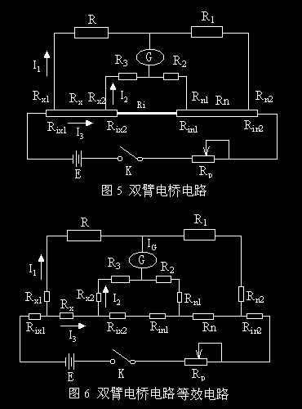
由图5和图6，当电桥平衡时，通过检流计G的电流I_{G} = 0, C和D两点电位相等，根据基尔霍夫定律，可得方程组（1）
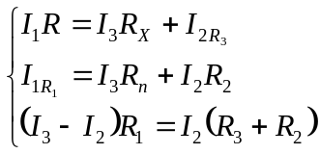 (1)
解方程组得
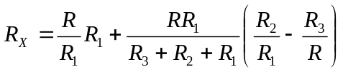 (2)
通过联动转换开关，同时调节R₁、R ₂、R₃、R，使得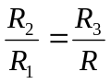成立，则（2）式中第二项为零，待测电阻R_{x}和标准电阻R_{n}的接触电阻R_{in1、}R _{ix2}均包括在低电阻导线R_{i}内，则有
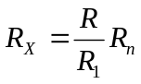 (3)
实际上即使用了联动转换开关，也很难完全做到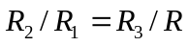。为了减小(2)式中第二项的影响，使用尽量粗的导线以减小电阻R_{i}的阻值(R_{i}<0.001)，使(2)式第二项尽量小，与第一项比较可以忽略，以满足(3)式。
五、实验内容：
用双臂电桥测量金属材料（铜棒、铝棒）的电阻率：
1 在6个不同的未知测量铜棒及铝棒的直径并求D的平均值。
2 测量铜棒40cm长度电阻，计算其电阻率。
3 测量铜棒30cm长度电阻，计算其电阻率。
4 测量铝棒40cm长度电阻，计算其电阻率。
5 测量R时用双刀双掷开关改变电流方向，正反向各测3次。
6 用铜棒40cm时测量数据计算测量结果的不确定度。
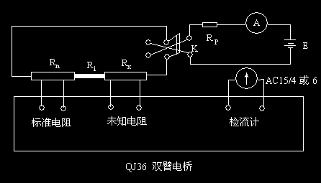
实验电路图
六、数据处理：
1 仪器参数及固定电阻阻值：
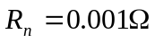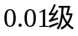
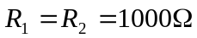
电桥 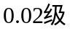

2 铜棒及铝棒的直径：
（1）铜棒的直径： (单位：mm)
4.962 | 4.965 | 4.959 | 4.966 | 4.968 | 4.967
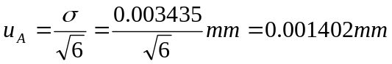
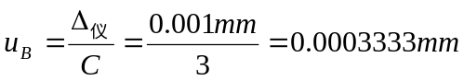
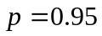
故铜棒的直径的最终表达式为：
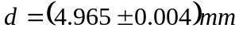
（2）铝棒的直径： (单位：mm)
4.988 | 4.982 | 4.980 | 4.983 | 4.984 | 4.985
故铝棒的直径平均值为：
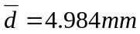

3 测量铜棒40cm长度电阻：
（1）原始数据： 
1600.00 | 1596.00 | 1598.00 | 1596.00 | 1595.00 | 1594.00
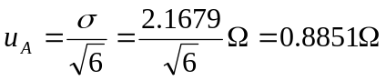
(2)计算电阻：
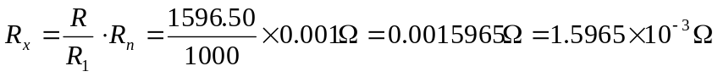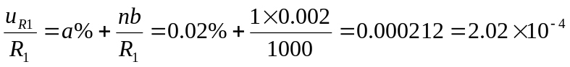
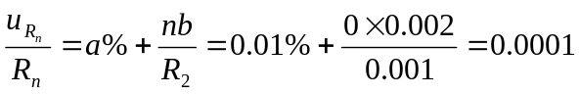
由 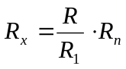 知
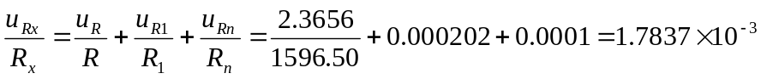
故40cm铜棒的电阻的最终表达式为：
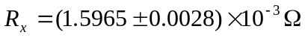

4 计算铜棒40cm长时的电阻率及其不确定度：
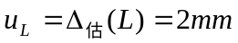
由 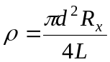 得
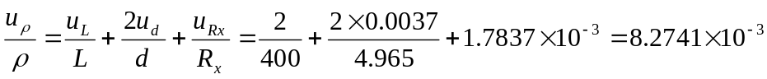
故40cm铜棒的电阻率计算结果的最终表达式为：
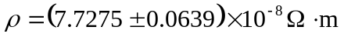

5 测量铜棒30cm长度电阻并计算电阻率：
（1）原始数据：
1194.00 | 1194.00 | 1195.00 | 1193.00 | 1195.00 | 1194.00
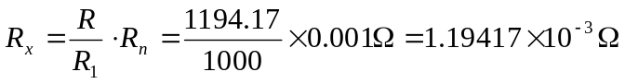
故30cm铜棒的电阻率计算结果为：
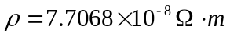

6 测量铝棒40cm长度电阻并计算电阻率：
（1）原始数据：
735.00 | 731.00 | 734.00 | 732.00 | 734.00 | 732.00
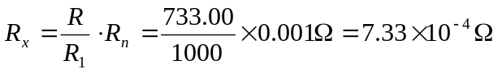
故40cm铝棒的电阻率计算结果为：
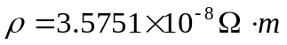

七、误差分析：
1 测量仪器在正常使用过程中测量环境和仪器性能随机涨落的影响。
2 无法确定检流计完全平衡，从而造成误差。
- 注意事项：
1 按线路图电流回路接线，标准电阻和未知电阻连接到双臂电桥时注意电压头接线顺序。
2 将铜棒或铝棒安装在刀口下，且保证接触良好，端头顶到位，螺丝拧紧。
3 检流计在×1和×0.1挡进行调零、测量，不工作时拨到短路挡进行保护。
4 手不要接触R_{p}以防烫伤。
5 检流计切忌震动。
九、思考题：
1 如果将标准电阻和待测电阻电流头和电压头互换，等效电路有何变化，有什么不好？
答：这样使Rix1、Rix2均与Rx直接相连，Rin1、Rin2均与Rn 直接相连。Rix1、Rix2这两个电阻被纳入Rx中，而Rx本身就是很小的，使得相对误差很大，即没有消除接触电阻造成的影响；另外，使Rn变大，而且因为Rn本身也是很小的，使得相对误差很大。
2 在测量时，如果被测低电阻的电压头接线电阻较大（例如被测电阻远离电桥，所用引线过细过长等），对测量准确度有无影响？
答：有影响，当Rx1、Rx2较大时，将导致公式（2）中R₁、R₂与理论值偏差较大，一方面使第二项不是为零，另一方面使第一项中R比实际值偏小，这些都将影响测量的准确度。

